《Java8实战》笔记

[英]Raoul-Gabriel Urma

[意]Mario Fusco 著

[英]Alan Mycroft

陆明刚 劳佳 译

人民邮电出版社

2017-08-02：开始~Page4

2017-08-04：Page5~Page7

2017-08-09：Page8~Page9

2017-08-10：Page10~Page16

2017-08-11：Page17~Page17

2017-08-14：Page18~Page18

2017-09-05：Page19~Page21

2017-09-06：Page22~Page26

2017-09-09：Page27~Page28

# Part1 基础知识

## 为什么要关心Java8

|  |
| --- |
| **本章内容**   * Java怎么又变了 * 日新月异的计算应用背景：多核和处理大型数据集（大数据） * 改进的压力：函数式比命令式更适应新的体系架构 * Java8的核心新特性：Lambda（匿名函数）、流、默认方法 |

## Java怎么还在变

### Java在编程语言生态系统中的位置

### 1.1.2流处理

### 1.1.3 用行为参数化把代码传递给方法

### 1.1.4 并行与共享的可变数据

### 1.1.5 Java需要演变

### Java中的函数

### 1.2.1 方法和Lambda作为一等公民

筛选一个目录中的所有隐藏文件。

Java8前：

File[] hiddenFiles = new File(“.”).listFiles(new FileFilter(){

public Boolean accept(File file){

return file.isHidden();

}

});

Java8：

File[] hiddenFiles = new File(“.”).listFiles(File::isHidden);

与用对象引用传递对象（对象引用是用new创建的），在Java8里写下File::isHidden的时候，就创建了一个方法引用，同样可以传递它。

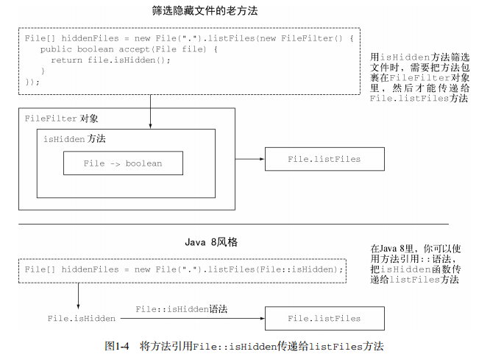

### 1.2.2 传递代码：一个例子

所有的示例代码均可见于本书的GitHub页面（<https://github.com/java8/>）。

筛选绿苹果

Java8之前：

public static List<Apple> filterGreenApples(List<Apple> inventory){

List<Apple> result = new ArrayList<>();

for(Apple apple : inventory){

**if(“green”.equals(apple.getColor())){//筛选绿苹果**

result.add(apple);

}

}

return result;

}

筛选重量超过150克的苹果

Java8之前：

public static List<Apple> filterHeavyApples(List<Apple> inventory){

List<Apple> result = new ArrayList<>();

for(Apple apple : inventory){

**if(apple.getWeight() > 150){//筛选重量超过150克的苹果**

result.add(apple);

}

}

return result;

}

复制粘贴代码的危害：需要更新时容易遗漏。

Java8：

//该方法应放在Apple.java中

public static Boolean isGreenApple(Apple apple){

return “green”.equals(apple.getColor());

}

//该方法应放在Apple.java中

public static Boolean isHeavyApple(Apple apple){

return apple.getWeight() > 150;

}

//PS：实践发现，接口中只能包含一个方法

public interface Predicate<T>{

boolean test(T t);

}

static List<Apple> filterApples(List<Apple> inventory, Predicate<Apple> p){

List<Apple> result = new ArrayList<>();

for(Apple apple : inventory){

if(p.test(apple)){

result.add(apple);

}

}

return result;

}

filterApples(inventory, **Apple::isGreenApple**); **//筛选绿苹果**

filterApples(inventory, **Apple::isHeavyApple**); **//筛选重量超过150克的苹果**

### 1.2.3 从传递方法到Lambda

filterApples(inventory, (**Apple a**) **-> ”green”.equals(a.getColor())**);

filterApples(inventory, (**Apple a**) **-> a.getWeight() > 150**);

filterApples(inventory, (**Apple a**) **-> a.getWeight < 80 || “brown”.equals(a.getColor())**);

Lambda的长度多于几行时，应该用**方法引用**来指向一个有描述性名称的方法，而不是使用匿名的Lambda。

## 流

从一个列表中筛选金额较高的交易，然后按货币分组。

Java8之前：

//外部迭代

Map<Currency, List<Transaction>> transactionsByCurrencies = new HashMap<>();

for(Transaction transaction : transactions){

if(transaction.getPrice() > 1000){

Currency currency = transaction.getCurrency();

List<Transaction> transactionsForCurrency = transactionsByCurrencies.get(currency);

if(transactionsForCurrency == null){

transactionsForCurrency = new ArrayList<>();

transactionsByCurrencies.put(currency, transactionsForCurrency);

}

transactionsForCurrency.add(transaction);

}

}

Java8：

//内部迭代

import static java.util.stream.Collectors.toList;

Map<Currency, List<Transaction>> transactionsByCurrencies =

transactions.stream()

.filter((Transaction t) -> t.getPrice() > 1000)

.collect(groupingBy(Transaction :: getCurrency));

### 多线程并非易事

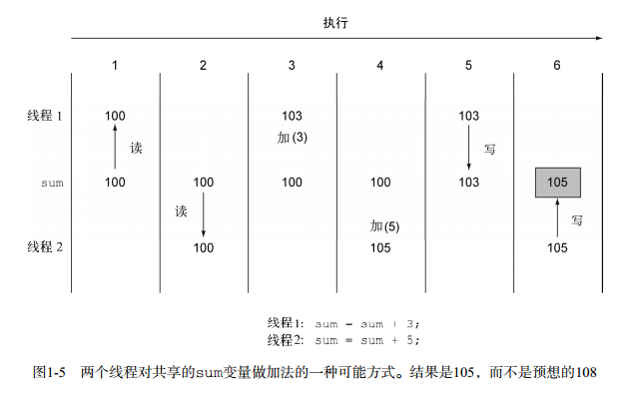

**Java8利用Stream API（java.util.stream）解决了：集合处理时的套路和晦涩，以及难以利用多核。**

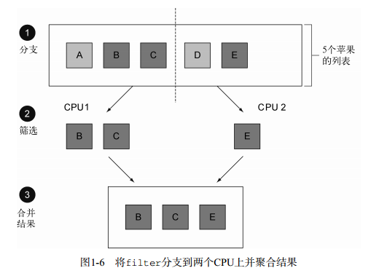

**Stream允许并提倡并行处理一个Stream中的元素。**

利用Stream和Lambda表达式顺序或并行地从一个列表里筛选比较重的苹果。

顺序处理：

import static java.util.stream.Collectors.toList;

List<Apple> heavyApples =

inventory.**stream()**.filter((Apple a) -> a.getWeight() > 150)

.collect(toList());

并行处理：

import static java.util.stream.Collectors.toList;

List<Apple> heavyApples =

inventory.**parallelStream()**.filter((Apple a) -> a.getWeight() > 150)

.collect(toList());

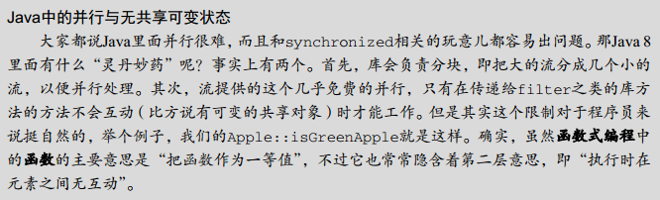

## 默认方法

默认方法解决了什么问题？

当JDK中的接口新增方法时，已应用于项目的实体类必须为其提供一个实现，而在Java8中，接口如今可以包含实现类没有提供实现的方法签名，缺失的方法主体随接口提供，而不是由实现类提供，这个就是默认方法。

例如，在Java8里，可以直接对List调用sort方法。它是用Java8 List接口中如下所示的默认方法实现的，它会调用Collections.sort静态方法：

default void sort(Comparator<? super E> c){

Collections.sort(this, c);

}

一个类可以实现多个接口，如果在好几个接口里有多个默认实现，就意味着Java中有了某种形式的多重继承。

Java8如何避免类似于C++的菱形继承问题。

## 来自函数式编程的其他好思想

Java从函数式编程中引入的两个核心思想：

1、将方法和Lambda作为一等值，以及在没有可变共享状态时，函数或方法可以有效、安全地并行执行。

Optional<T>是一个容器对象，可以包含，也可以不包含一个值。Optional<T>中有方法来明确处理值不存在的情况，这样就可以避免NullPointer异常了。

2、（结构）模式匹配。14章详细介绍。

给定一个数据类型Expr代表这样的表达式，在Scala里你可以写以下代码，把Expr分解给它的各个部分，然后返回另一个Expr：

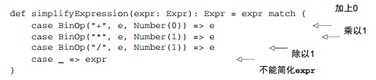

模式匹配可以看做switch的扩展形式，可以同时将一个数据类型分解为元素。

模式匹配的优点是编译器可以报告常见错误。

## 小结

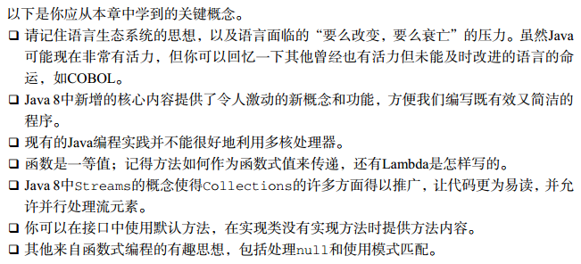

# 通过行为参数化传递代码

行为参数化是帮助处理频繁变更的需求的一种软件开发模式。

## 2.1 应对不断变化的需求

### 2.1.1 初试牛刀：筛选绿苹果

public static List<Apple> filterGreenApples(List<Apple> inventory){

List<Apple> result = new ArrayList<Apple>();

for(Apple apple : inventory){

if(**“green”.equals(apple.getColor())**){

return.add(apple);

}

}

return result;

}

上述解决方案无法应对需求的变化。

### 2.1.2 再展身手：把颜色作为参数

public static List<Apple> filterApplesByColor(List<Apple> inventory, String color){

List<Apple> result = new ArrayList<Apple>();

for(Apple apple : inventory){

if(**apple.getColor().equals(color)**){

return.add(apple);

}

}

return result;

}

有一定的灵活度。需求改变：筛选重量

public static List<Apple> filterApplesByWeight(List<Apple> inventory, int weight){

List<Apple> result = new ArrayList<Apple>();

for(Apple apple : inventory){

if(**apple.getWeight() > weight**){

return.add(apple);

}

}

return result;

}

违反了DRY(Don’t Repeat Yourself)原则。

### 2.1.3 第三次尝试：对你想到的每个属性做筛选

public static List<Apple> filterApples (List<Apple> inventory, String color, int weight, Boolean flag){

List<Apple> result = new ArrayList<Apple>();

for(Apple apple : inventory){

if(**(flag && apple.getColor().equals(color)) ||**

**(!flag && apple.getWeight() > weight)**){

return.add(apple);

}

}

return result;

}

无法满足变化的需求。

## 2.2 行为参数化

public interface ApplePredicate{

Boolean test (Apple apple);

}

public class AppleHeavyWeightPredicate implements ApplePredicate{

public Boolean test(Apple apple){

return apple.getWeight() > 150;

}

}

public calss AppleGreenColorPredicate implements ApplePredicate{

public Boolean test(Apple apple){

return “green”.equals(apple.getColor());

}

}

策略模式。

行为参数化：让方法接受多种行为（或者战略）作为参数，并在内部使用，来完成不同的行为。

### 第四次尝试：根据抽象条件筛选

public static List<Apple> filterApples (List<Apple> inventory, **ApplePredicate p**){

List<Apple> result = new ArrayList<Apple>();

for(Apple apple : inventory){

if(p.test(apple)){

return.add(apple);

}

}

return result;

}

1. **传递代码/行为**

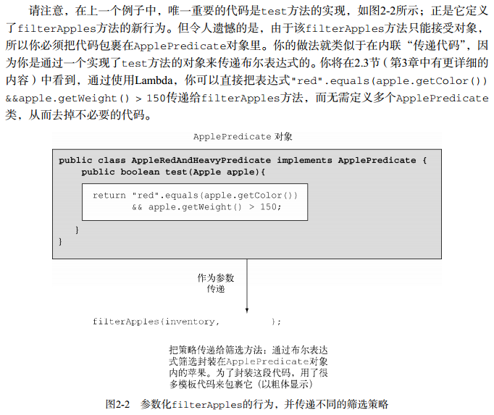

1. **多种行为，一个参数**

行为参数化的好处在于可以把迭代要筛选的集合的逻辑与对集合中每个元素应用的行为区分开来。

## 2.3 对付啰嗦